Инструкция для инспектора на отгрузке труб с антикоррозионным покрытием
Процесс погрузки труб с антикоррозионным покрытием, при кажущейся простоте, не так уж прост. Инспектор по отгрузке должен осмотреть трубы на предмет:
- правильности складирования труб;
- повреждения труб и покрытия на складе;
- внимательно осмотреть подготовленные вагоны или платформы под погрузку на наличие сепарации и самое главное, чтобы в вагонах не было посторонних предметов, а также выступающих частей вагона или платформы, которые могут повредить покрытие;
- процесс погрузки;
- внимательно осмотреть погруженные трубы и проконтролировать процесс увязки вагонов или платформ.
1. Контроль складирования и осмотр труб и покрытия на наличие дефектов:
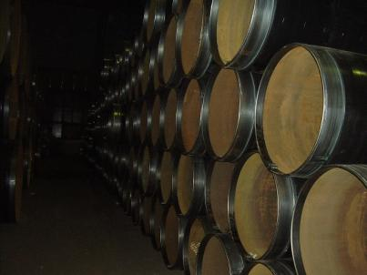
Контроль складирования труб

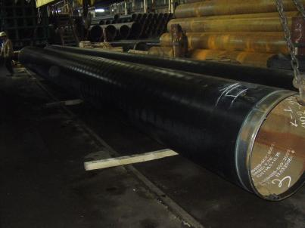
Осмотр трубы и покрытия на предмет наличия дефектов
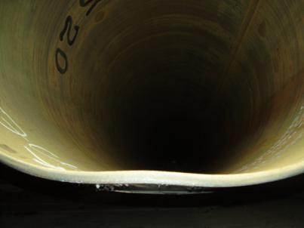
При осмотре трубы перед погрузкой, обнаружена вмятина на торце трубы
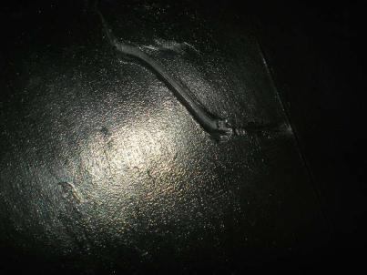
Перед погрузкой трубы, обнаружен сдир антикоррозионного покрытия
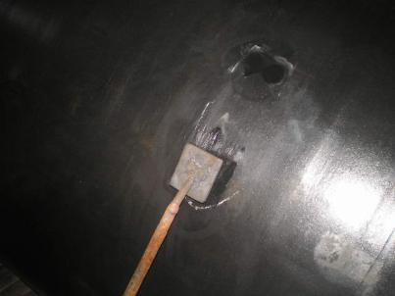
Контроль проведения ремонта антикоррозионного покрытия
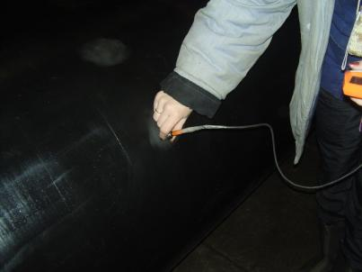
Контроль толщины антикоррозионного покрытия в месте ремонта
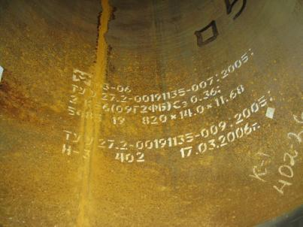
Частично не читаемая маркировка из-за коррозии. Очень часто встречающееся замечание, на которое необходимо обращать особое внимание.

2. Контроль вагонов и платформ подготовленных под погрузку на наличие сепарации, а также на отсутствие в вагонах посторонних предметов, выступающих частей, которые могут повредить покрытие:
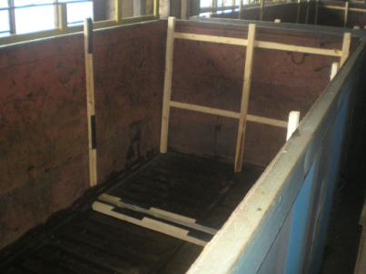
Контроль наличия и правильности укладки деревянной сепарации в вагоне
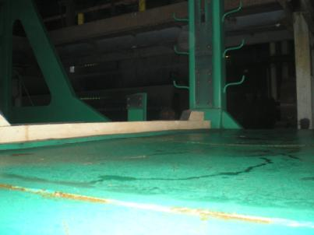
Контроль наличия и правильности укладки деревянной сепарации на платформе

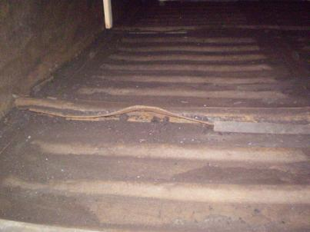
При осмотре вагона, обнаружены остатки угля и погнута нижняя балка, что может привести к повреждению антикоррозионного покрытия
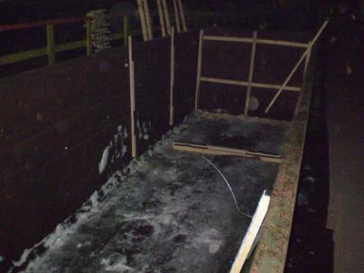
При осмотре вагона, обнаружено, что не закреплена боковая сепарация, что может привести к касанию антикоррозионного покрытия о борт вагона
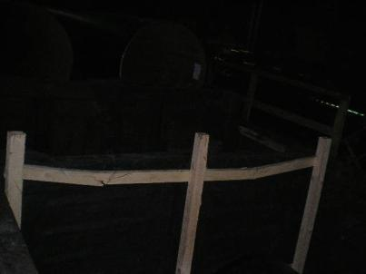
При осмотре сепарации обнаружено, что сломан торцевой щит. Как правило, при движении вагона, сломанный щит выпадает и трубы упираются в торец вагона, что приводит к повреждению фаски труб.

3. Контроль труб в процессе погрузки вагонов и платформ:
При контроле погрузки труб, необходимо внимательно наблюдать, чтобы при опускании труб не было касания антикоррозионного покрытия о борта вагонов и платформ. А также ударов фасками труб о торцы вагонов и платформ.
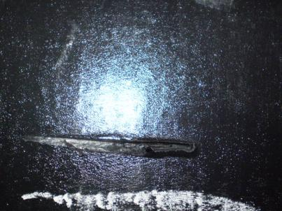
Сдир антикоррозионного покрытия о край платформы
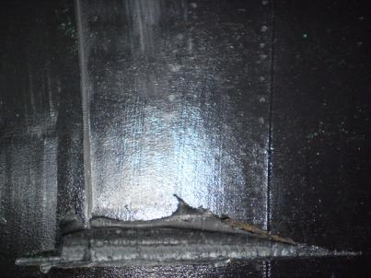
Сдир антикоррозионного покрытия о край вагона
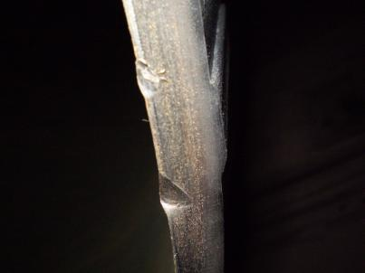
При погрузке повреждена фаска трубы
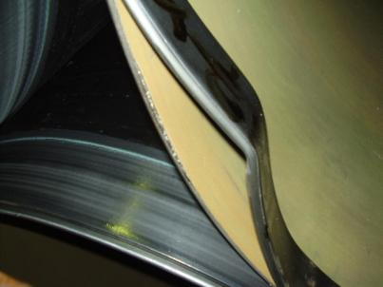
При погрузке труб в вагон, был поврежден защитный протектор и фаска

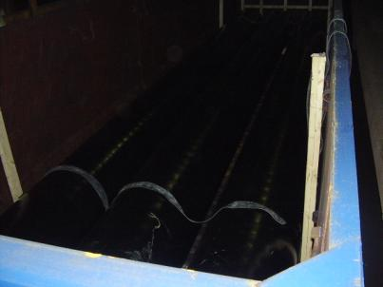
При погрузке труб с антикоррозионным покрытием, необходимо контролировать наличие резиновой сепарации между рядами труб

3. Контроль погруженных труб и процесс увязки вагонов или платформ:
После погрузки труб, инспектор должен осмотреть все вагоны и платформы на предмет наличия дефектов антикоррозионного покрытия и повреждения фасок труб, а также повреждения сепарации. Необходимо осмотреть и увязку вагонов и платформ, чтобы тросы и увязочная проволока не касалась покрытия.
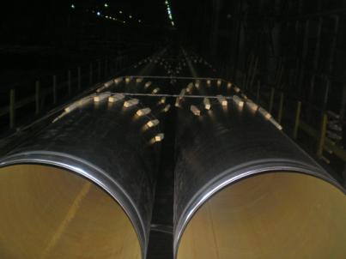
Контроль укладки и увязки труб в вагоне
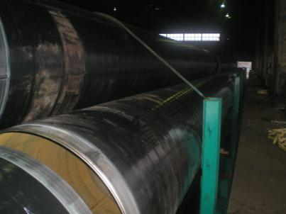
Контроль укладки и увязки труб в платформе
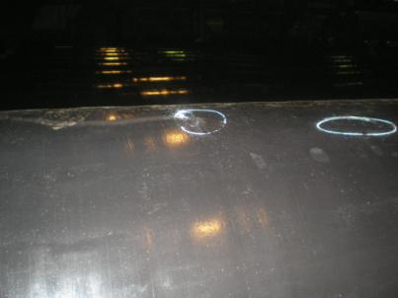
При контроле укладки труб в вагон, на верхней трубе обнаружены сдиры антикоррозионного покрытия
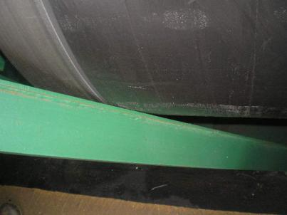
При контроле укладки труб в платформу, обнаружено касание антикоррозионного покрытия трубы о боковую стойку платформы
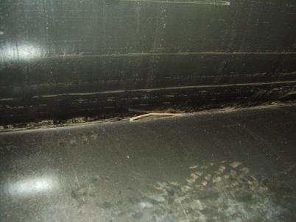
При контроле укладки труб в вагон, между трубами обнаружена проволока
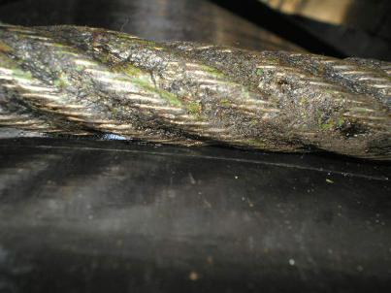
При контроле увязки труб в платформе, обнаружено касание увязочного троса с антикоррозионным покрытием
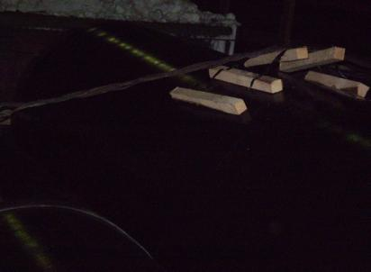
При осмотре вагонов перед отправкой, обнаружена слабая увязка труб, что приведет к повреждению антикоррозионного покрытия.

Инспектор всегда должен быть очень наблюдателен и внимателен и тогда Ваш клиент всегда будет доволен Вашей работой!

